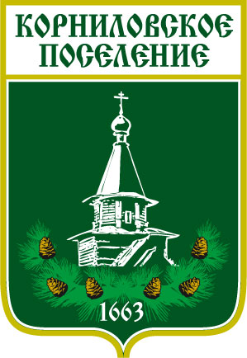

Администрация муниципального образования

«Корниловское сельское поселение»
_________________________________________________________________
ПОСТАНОВЛЕНИЕ

с. Корнилово № 277 01 октября 2021 г.

Об освобождении земельного участка
по адресу: Томская область, Томский район,
с.Корнилово, ул.Гагарина, 23(прилегающая территория)
от самовольно размещенных временных объектов
В целях исполнения федеральной программы «Благоустройство наиболее посещаемой муниципальной территории общего пользования: «Центральная площадь с.Корнилово Томского района», в связи с обнаружением самовольно размещенных временных объектов (металлические гаражи, деревянные сараи), расположенные по адресу: Томская область, Томский район, с.Корнилово, ул.Гагарина, 23,
(адрес ориентировочный) учитывая, что владельцы, самовольно разместившие объекты, не исполнили требования администрации Корниловского сельского поселения о демонтаже указанных объектов в установленный срок, руководствуясь Положением «О порядке освобождения территории муниципального образования «Корниловское сельское поселение» от самовольно размещенных объектов, утвержденным Постановлением администрации Корниловского сельского поселения от 13.09.2021г. № 256,

ПОСТАНОВЛЯЮ:
1.Специалисту 1 категории Рагузиной А.А. в установленном законом порядке принять меры по освобождению земельного участка по адресу: Томская область, Томский район, с.Корнилово, ул.Гагарина, 23 (прилегающая территория)
согласно приложению 1, от самовольно размещенных временных объектов (металлический гараж, деревянные сараи)
2. Заключить договор с ИП «Бейлин Юрий Евгеньевич» (ИНН 701740068876).
3. ИП Бейлину Юрию Евгеньевичу осуществить демонтаж указанных временных объектов 20.10.2021 года в 10.00ч, произвести вывоз и хранение на специализированную стоянку по адресу: Томская область, Томский район, окр.с.Корнилово, уч.4,(кадастровый номер 70:14:0300092:1777).
4. Обратиться к врио начальника ОМВД РФ по Томскому району г. Томска (С.С.Мисько) для обеспечения охраны общественного порядка и безопасности должностных лиц администрации Корниловского сельского поселения Томского района Томской области при осуществлении демонтажа указанных объектов.
5. Контроль за исполнением настоящего распоряжения оставляю за собой.

Глава поселения _____________________ В.В. Макаров

Исп.Рагузина А.А., тел.46-85-50

Приложение 1 к Постановлению Главы
администрации Корниловского
сельского поселения
от 01.10.2021 года № 277

Границы земельного участка с самовольно размещенными временными объектами, подлежащими демонтажу

